**Documento de especificación de UI (interfaz de usuario)**

**Proyecto MindSoft**

**Versión 1.0**

**Control de versiones**

| **Fecha** | **Versión** | **Descripción** | **Autor** |
| --- | --- | --- | --- |
| **03/09/2024** | **1.0** | **Creación del documento.** | **David Cisneros** |
|  |  |  |  |
|  |  |  |  |
|  |  |  |  |
|  |  |  |  |
|  |  |  |  |
|  |  |  |  |

**Índice**

**1. Introducción 4**

**2. Desarrollo 4**

2.1. Objetivos y requisitos 4

2.1.1. Objetivo del documento 4

2.1.2. Requisitos 5

2.2. Diseño de interfaz 5

2.2.1. Login 5

2.2.2. Barra de opciones 6

2.2.3. Puntuación del dia y estados de ánimo 7

2.2.4. Diario 8

2.2.5. Diario de gratitud 8

2.2.6. Seguimiento de objetivos 9

2.2.6.1. Lista de Objetivos 9

2.2.6.2. Nuevo objetivo 10

2.2.6.3. Modificar objetivo 11

2.2.7. Recomendaciones 12

2.2.8. Chatbot 13

2.2.9. Calificación del día y registro de estados de ánimo 14

# **Introducción**

Este documento de especificación de la interfaz de usuario (UI) se enfoca exclusivamente en la presentación de las vistas del diseño gráfico de la aplicación de Monitoreo de Salud Mental Mindsoft.

El propósito de este documento es proporcionar una representación visual clara y detallada de cada una de las pantallas de la aplicación, lo que permitirá a los diseñadores y desarrolladores tener una referencia concreta del diseño propuesto. Es importante destacar que este documento no incluye el flujo de navegación, la paleta de colores, ni los estilos tipográficos utilizados, ya que estos aspectos se abordan en documentos separados.

# **Desarrollo**

## **Objetivos y requisitos**

### **Objetivo del documento**

El objetivo principal de este documento es proporcionar una representación visual exhaustiva de las vistas de la interfaz gráfica de la aplicación móvil MindSoft. Este documento pretende ser una guía detallada para los diseñadores y desarrolladores, asegurando que la implementación del diseño visual se realice de manera coherente y fiel a la propuesta original.

En este documento se presenta cada una de las pantallas que componen la interfaz de la aplicación, destacando la disposición de los elementos visuales y su organización en la interfaz. Esta representación gráfica permitirá a nuestro equipo de desarrollo tener una comprensión clara de cómo se espera que luzcan y funcionen las vistas en su estado final, facilitando la alineación entre el diseño y el desarrollo.

### **Requisitos**

* **Claridad y Coherencia:** El documento debe ser claro y conciso, proporcionando información detallada pero fácil de entender sobre los principios de diseño y las pautas de interfaz.
* **Flexibilidad y Adaptabilidad:** Debe ser lo suficientemente flexible como para adaptarse a diferentes contextos y requerimientos del sistema.
* **Actualización y Mantenimiento:** Se debe establecer un proceso para mantener el documento actualizado con los cambios en el diseño y la funcionalidad del sistema.
* **Accesibilidad:** Se deben considerar los principios de accesibilidad en el diseño de la interfaz gráfica, garantizando que sea usable por una amplia gama de usuarios, incluidos aquellos con discapacidades.

## **Diseño de interfaz**

### **Login**

1. Permite a los usuarios acceder a sus cuentas de manera segura. Los usuarios deben ingresar su correo electrónico y contraseña en los campos correspondientes.
2. Al presionar el botón "Iniciar Sesión," la aplicación verifica las credenciales ingresadas. Si son correctas, se muestra una pantalla de confirmación de inicio de sesión y el usuario es redirigido a la pantalla principal de la aplicación.
3. En caso de que las credenciales sean incorrectas, se muestra un mensaje de error. Además, la pestaña incluye opciones para recuperar la contraseña y para registrarse si el usuario aún no tiene una cuenta.

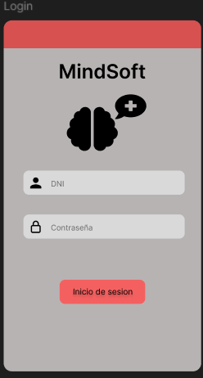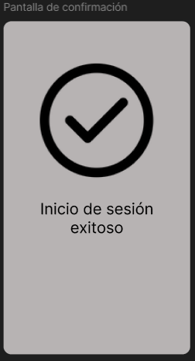

### **Barra de opciones**

1. La barra de opciones es un menú lateral que presenta diferentes secciones de la aplicación.
2. Esta barra de opciones permite al usuario navegar de manera rápida y directa a las diferentes secciones de la aplicación.
3. Debajo del encabezado, se encuentran seis opciones de navegación, cada una representada por un ícono y un texto descriptivo

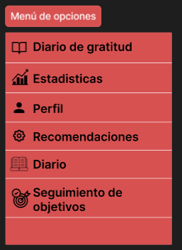

### **Puntuación del dia y estados de ánimo**

1. Permite al usuario poder visualizar las estadísticas sobre sus calificaciones del día.
2. Permite al usuario poder visualizar las estadísticas sobre sus estados de ánimos. 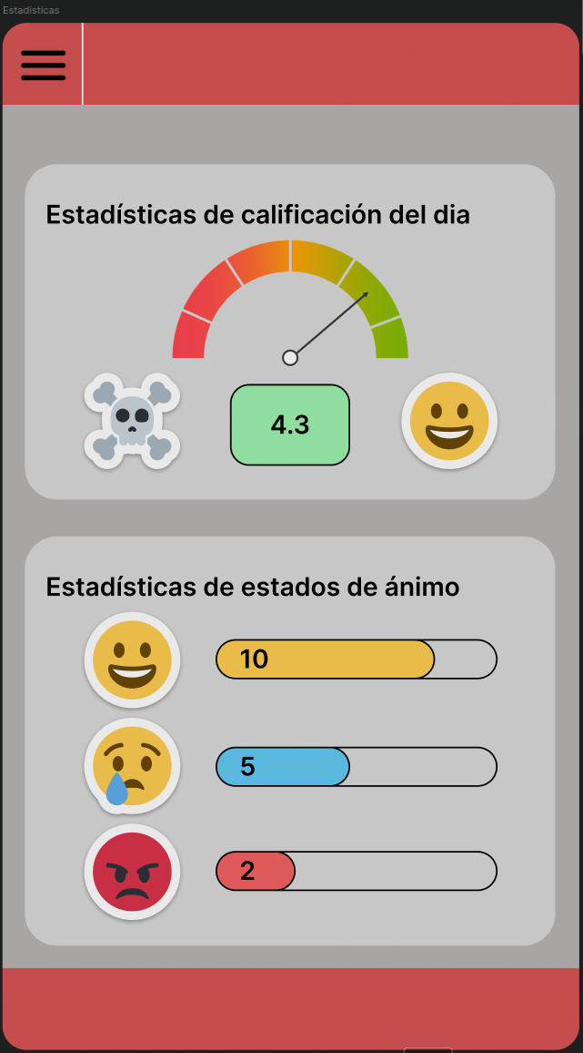

### **Diario**

1. Permite a los usuarios agregar y visualizar detalles diarios sobre su día.
2. Proporciona el mes actual en el que se encuentra y una lista de notas con su respectiva fecha y título.
3. Proporciona un botón con el signo “+” el cual permite agregar información sobre el día del usuario.
4. Al seleccionar el elemento con el signo “+” se abrirá una ventana emergente en la cual se podrá escribir sus detalles del día.

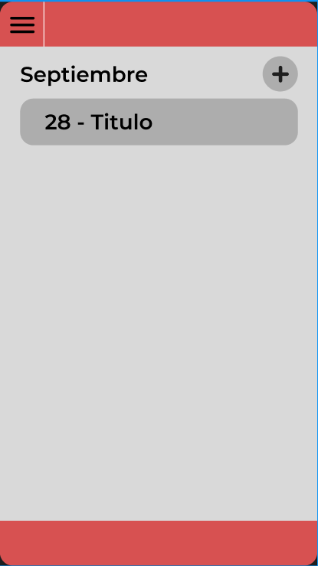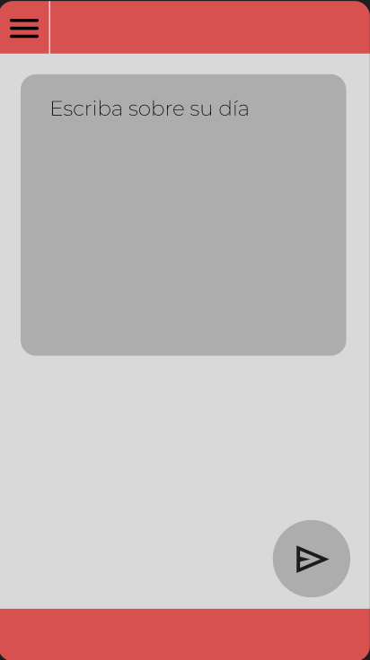

### **Diario de gratitud**

1. Permite al usuario ingresar un mensaje de gratitud del día actual, mostrando la fecha actual en la parte superior.
2. Permite al usuario visualizar los mensajes de gratitud ingresados anteriormente con su respectiva fecha.

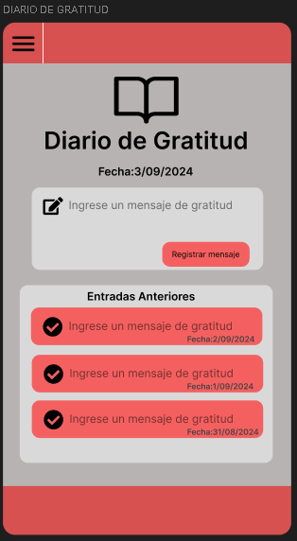

### **Seguimiento de objetivos**

#### **Lista de Objetivos**

1. Permite visualizar todos los objetivos almacenados en la aplicación, organizados en una lista. Cada objetivo muestra su nombre y el tiempo estimado.
2. Al presionar ícono “Añadir”, representado por un cuadro con el símbolo “+”, el usuario es redirigido a la ventana “Nuevo Objetivo” para añadir un nuevo objetivo.
3. Al presionar el ícono “Edición”, representado por un cuadro con un lápiz, el usuario es redirigido a la ventana “Modificar Objetivo” para editar los detalles del objetivo seleccionado.
4. Permite la posibilidad de eliminar objetivos al presionar en el icono de la papelera.

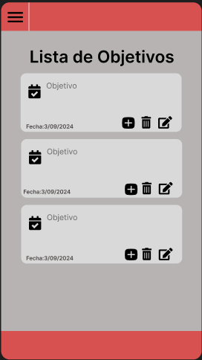

#### **Nuevo objetivo**

1. Permite al usuario ingresar un nuevo objetivo personal en la aplicación, definiendo el nombre y el tiempo estimado.
2. Al presionar “Registrar Objetivo”, se guarda el nuevo objetivo y se añade a la lista de objetivos.
3. Al presionar “Ver Lista”, el usuario regresa a la ventana “Lista de Objetivos”.

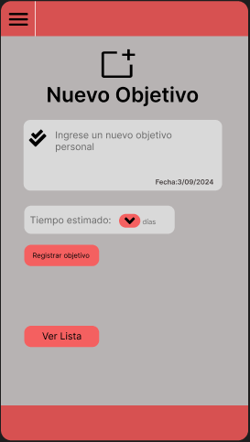

#### **Modificar objetivo**

1. Permite al usuario modificar los detalles de un objetivo ya creado. La información existente del objetivo se presenta en campos editables.
2. Al presionar “Modificar”, se guardan los cambios realizados del objetivo.
3. Al presionar “Ver Lista”, el usuario regresa a la ventana “Lista de Objetivos”.

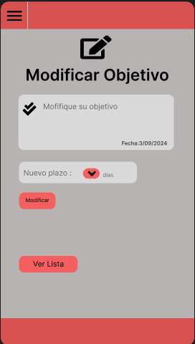

### **Recomendaciones**

1. El usuario recibe recomendaciones personalizadas basadas en los registros de calificación del día, estados de ánimo y los detalles diarios.  
     
   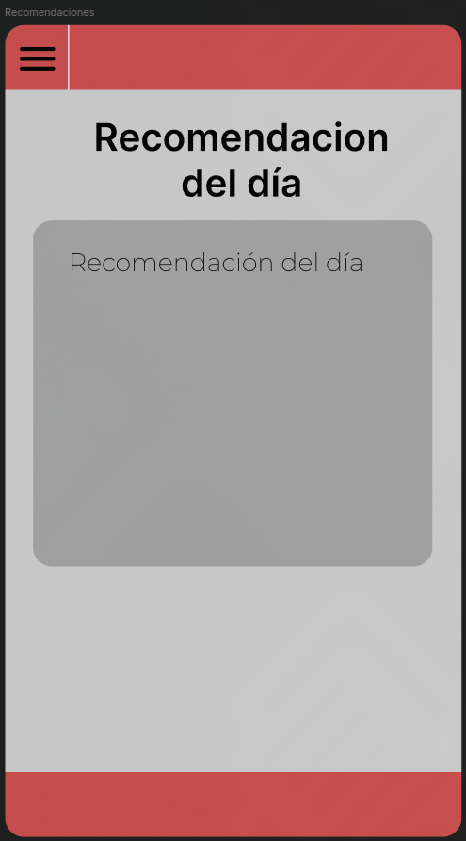

### **Chatbot**

1. Permite al usuario conversar con una IA, para que le brinde recomendaciones acorde a los datos ingresados, tanto en sus calificaciones del día, como sobre sus estados de ánimos y lo que escriba en su diario.

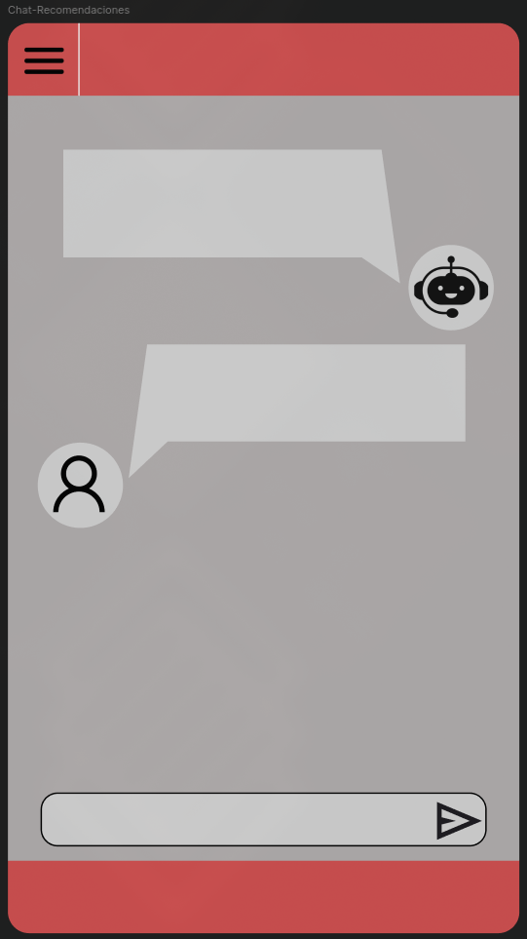

### **Calificación del día y registro de estados de ánimo**

1. Permite al usuario seleccionar entre una escala del 1 al 5 (representada con emojis) cuál es la calificación del día.
2. Permite al usuario seleccionar entre muchos emojis, que representan emociones, cuál es su estado de ánimo.
3. Estas dos acciones se realizan solo una vez al día, diariamente.

